**【接上节】**

**持续时间断言的使用**

**一：断言的添加**

**在要断言的请求上右键** 添加 JSON断言

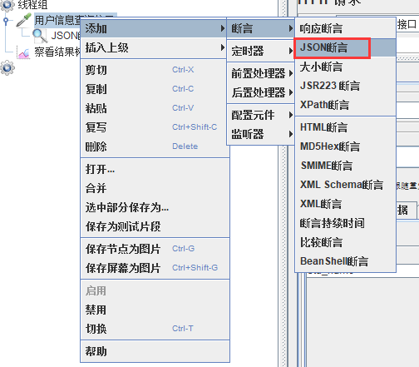

**二：参数解释**

**该断言用来断言请求返回的Json 数据中指定 键的值。如果对json 不了解，可先去补习一下**

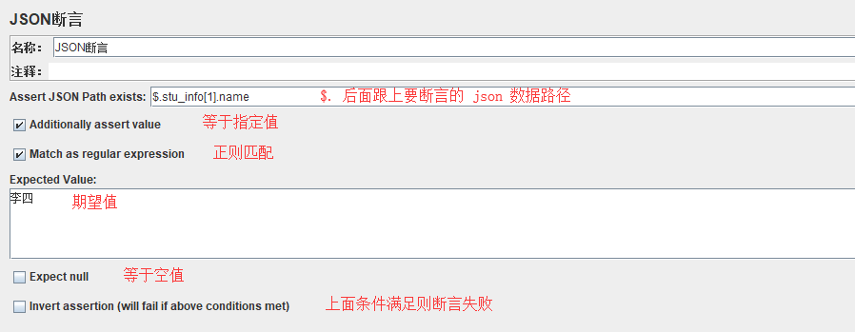

执行结果：

这边为了方便查看，写了一个错误的结果，断言失败，程序显示错误原因

